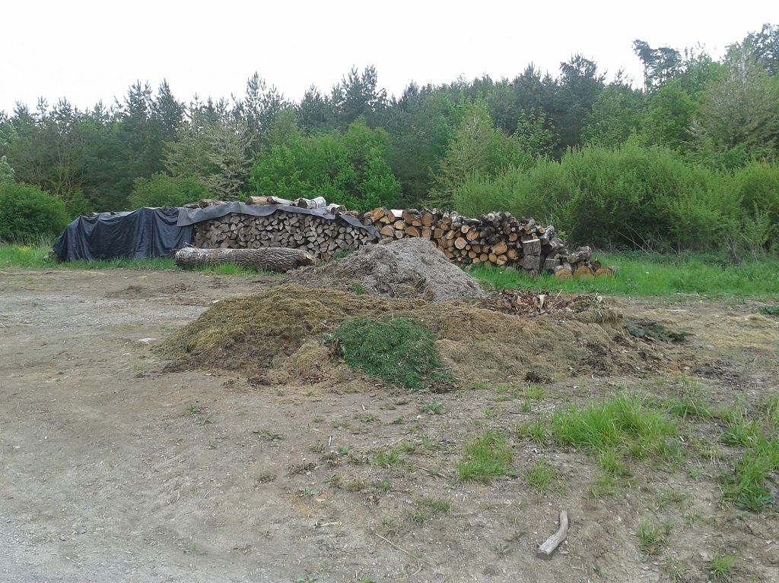

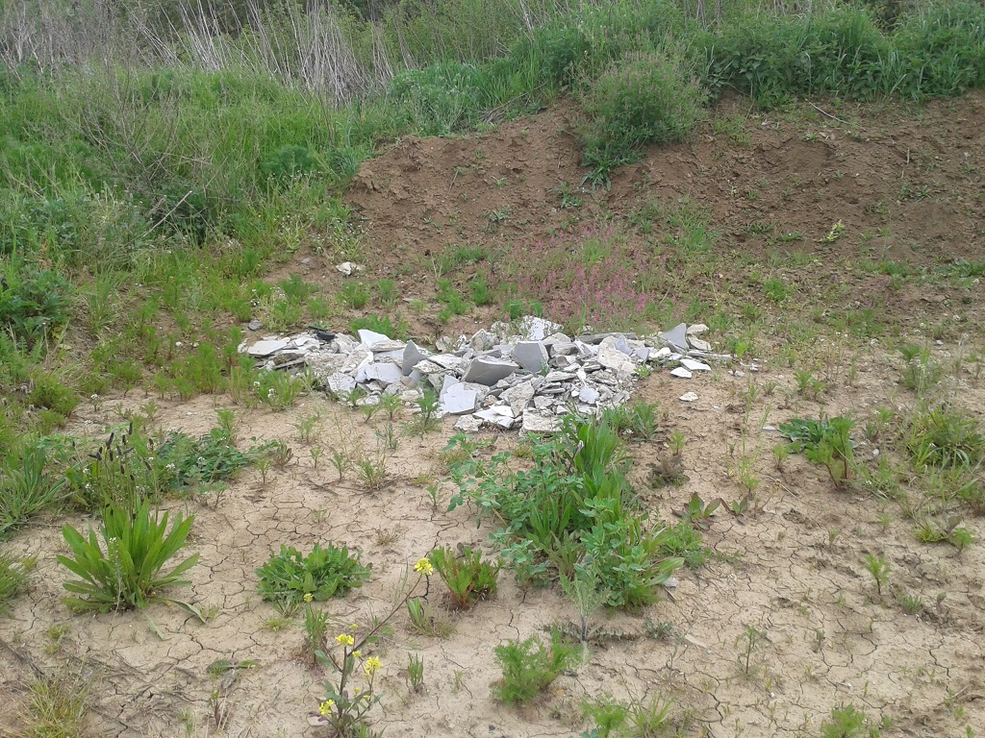

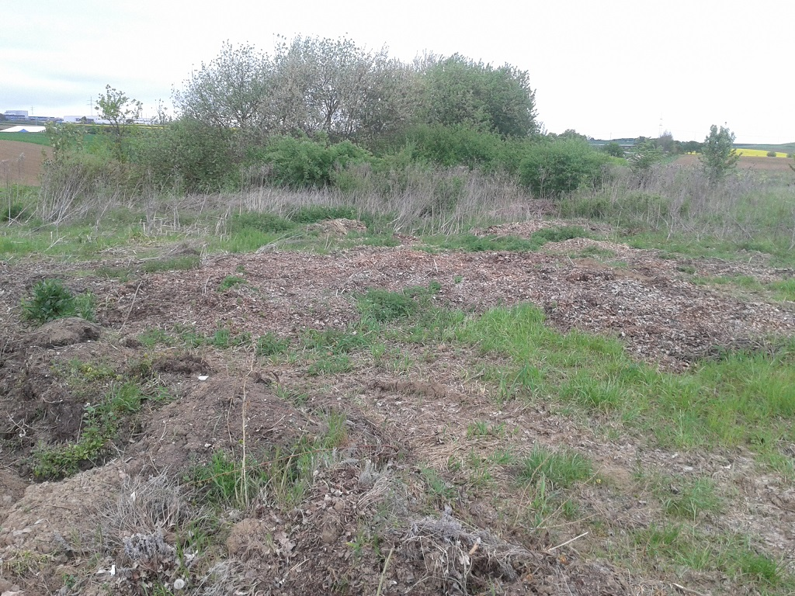

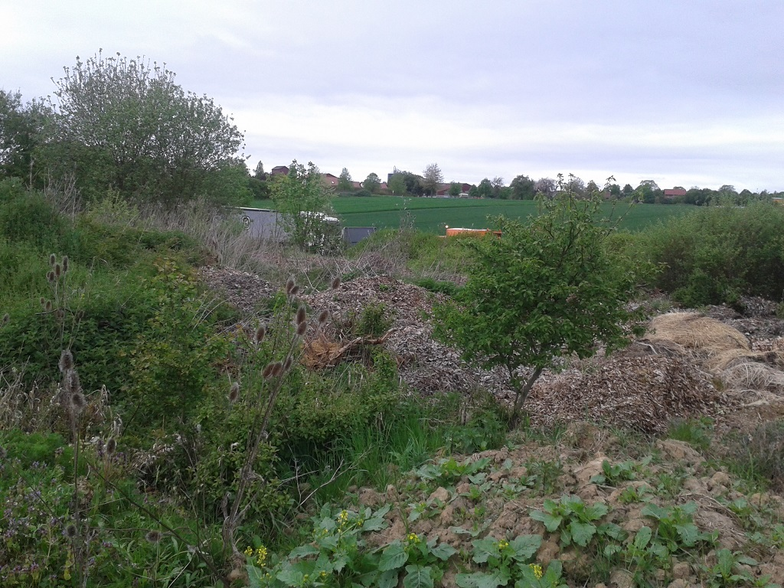

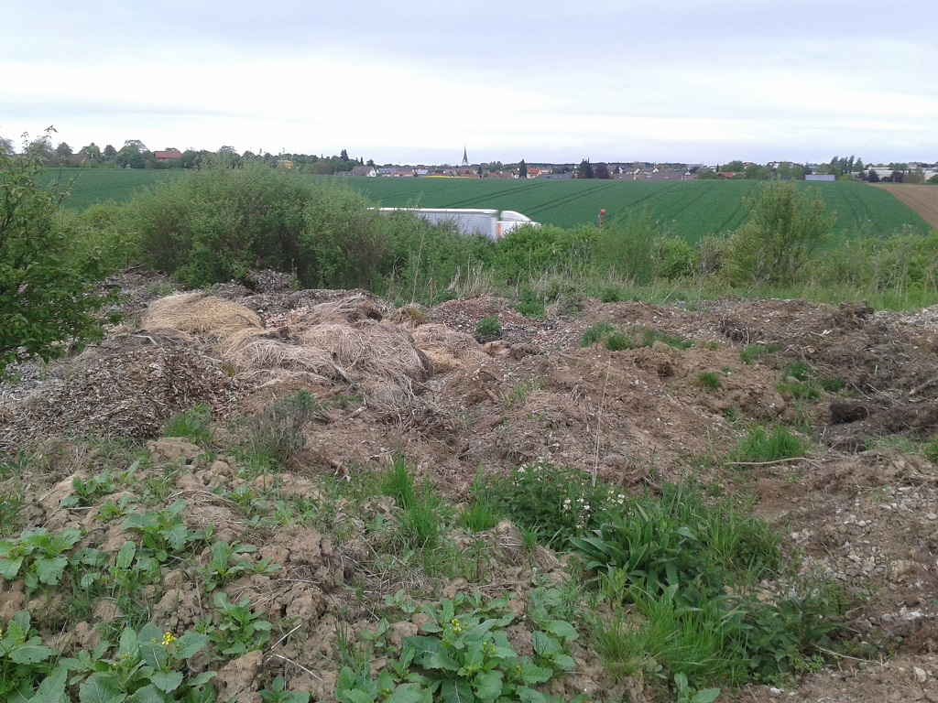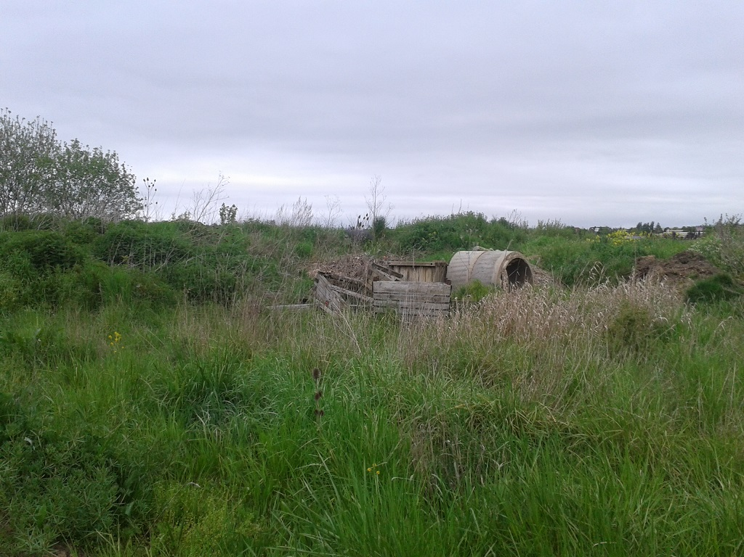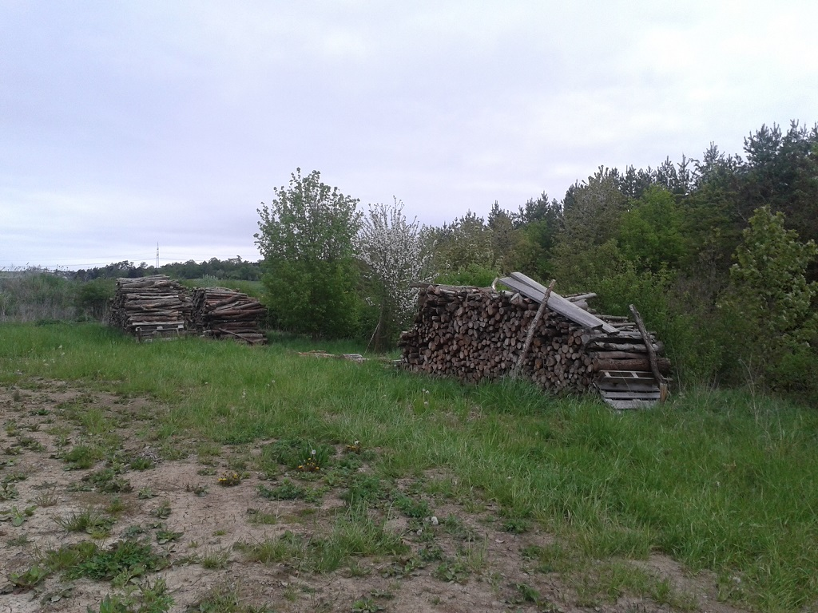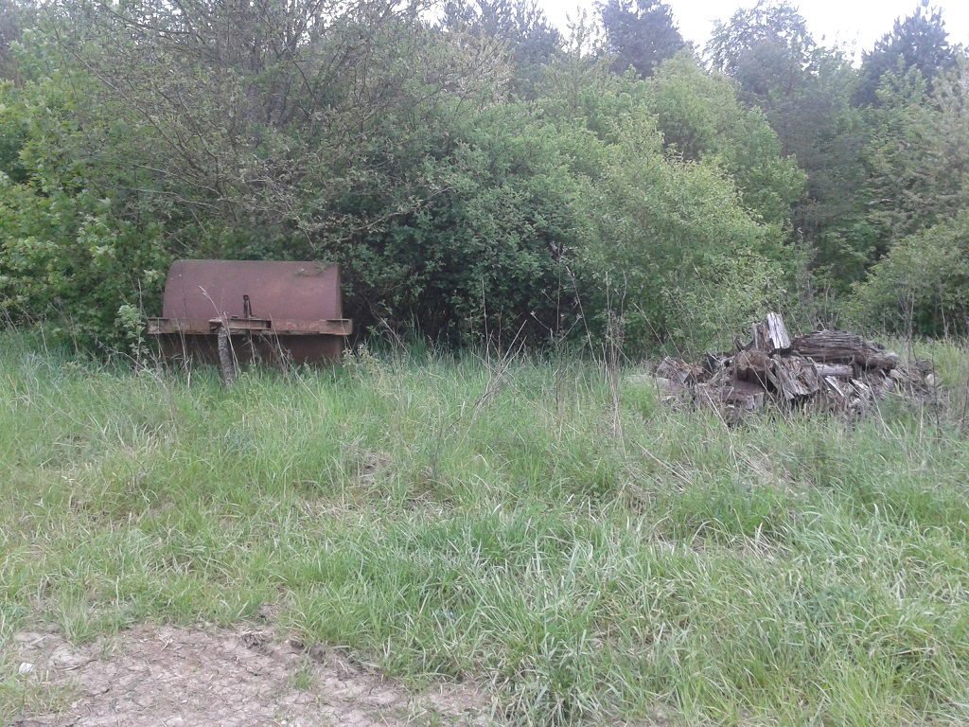

Die Bilder zeigen Müllablagerung und Holzbeige, welche als „wild“ und „illegal“ im Sinne der eigentlichen Deponieführung zu bezeichnen sind. Die Müllablagerungen sind teils schon alt, was anhand des bereits vorhanden Bewuchsen zu erkennen ist und teils neuer.

Der Häckselplatz ist jedoch nur baurechtlich genehmigt, wenn es so weiter geht wie jetzt, wird es zu immessionsrechtlichen Problemen kommen. (ZAV)

Es wird darum um Stellungnahme zu Folgendem gebeten:

* alltäglicher Deponieablauf (z.B. wer hat Schlüssel, wer darf wann Abliefern, wer kontrolliert, etc.)
* sind „wilde“ Ablagerungen von der Gemeinde getätigt worden

gez.

Hannah Wagner (UB)

31.05.16